Конспект вступительной беседы по произведению М. И. Глинки «Жаворонок» в средней группе.
Цель: знакомство детей с пьесой М. Глинка «Жаворонок».
Задачи:
Образовательные:
1. Познакомить детей с музыкальным произведением "Жаворонок" М.И. Глинки, расширить их музыкальные знания.
2. Развить музыкальное восприятие и воображение детей, формировать представления о музыке и музыкальных инструментах.
Развивающие:
1. Развить музыкальные способности и слух детей.
2. Развить внимание, память, чувство ритма и темпа.
3. Продолжать развивать у детей эмоциональную отзывчивость на музыкальное произведение и творческое воображение.
Воспитательные:
1. Воспитать уважение к музыкальному творчеству, интерес и любовь к музыке.
2. Воспитать чувство музыкального вкуса через знакомство с классическими произведениями.
3. Продолжать воспитывать основу музыкальной культуры, интерес к слушанию музыки.
Материалы: портрет М. И. Глинки, изображения жаворонка.
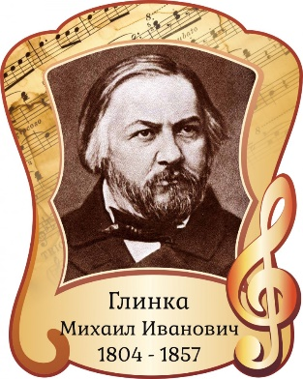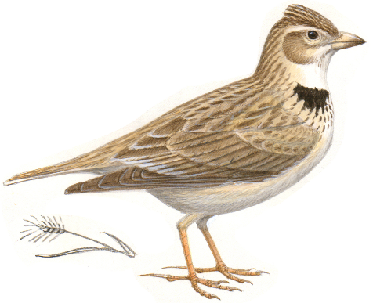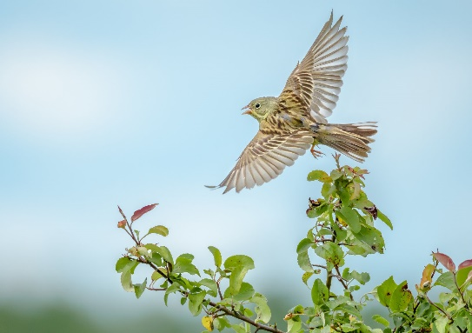
Словарная работа: проворная, мелодичная, трели, птаха, гребень, гармоничная мелодия, воздушная музыка, имитирующий, задушевный романс, проникающая мелодия, светлая лирика, живописно, миниатюра, эффект воздушности.
Интеграция образовательных областей: художественно-эстетическое, познавательное, речевое, социально-коммуникативное, физическое.
Форма организации: фронтальная.
Дидактический наглядный материал: Демонстрационный материал: сборник музыкальных произведений М.И. Глинки, иллюстрации жаворонка, портрет композитора М.И. Глинки.
Раздаточный материал: цветные карандаши, разноцветные тонированные листы А5 для рисования.
Предварительная работа: чтение различных рассказов о птицах, изучение по теме недели «Птицы – наши друзья», дидактическая игра «Найди домик животным», иллюстрации птиц, подвижная игра «Сова».
Ход беседы:
1. Организационный момент (вводная часть).
(Дети сидят на стульчиках)
Воспитатель: ребята, сегодня мы с вами послушаем чудесное музыкальное произведение Михаила Ивановича Глинки. Оно носит название легкой, маленькой, проворной и мелодичной птицы. А чтобы узнать, что это именно за птица, вы должны отгадать мою загадку:
В полёте длительно поёт,
В степях, пустынях он живёт,
Встречает первым он рассвет,
Певца чудесней его нет.
– Чьи трели в воздухе плывут
И как певца того зовут?
*Дети отвечают*
Абсолютно верно, молодцы, это жаворонок!
А как вы думаете, это маленькая птаха большую часть летает или гнездится на земле? И что вы знаете об этой птице?
*Дети отвечают*
Да, многие из вас верно подметили, что жаворонки – маленькая коричневая птица с гребнем, она большую часть жизни питается и гнездится на земле. Размером больше воробья, но меньше дрозда. У них сильные крылья, чтобы взлететь на большую высоту.
2. Основная часть.
(Знакомство с автором)
Как я уже говорила ранее, Михаил Иванович Глинка написал эту произведение, точно изобразив гармоничной мелодией легкий полет птицы, тем самым показал эффект воздушности музыки, также наполнил произведение его мелодичными трелями, имитирующими пение маленькой птахи. «Жаворонок» – это похожий на народную песню задушевный романс с простой, но красивой и проникновенной мелодией. Окрасив светлой лирикой, композитор живописно создал в нём образ русской природы, а также выразил нежные чувства человека: его надежду на обретение истинной любви. «Жаворонок» входит в цикл из двенадцати романсов «Прощание с Петербургом». Мы сегодня это произведение послушаем. Но перед этим хочу рассказать вам про самого композитора чуть подробнее.
*Демонстрация портрета композитора*
Это русский композитор, основоположник русской классической музыки. Родился Михаил Иванович Глинка в Смоленской губернии, в имении своего отца, чуть больше 200 лет тому назад. С 10 лет он начал учиться игре на фортепьяно и скрипке. А в 13 лет родители перевезли его в наш город – Санкт-Петербург. С самого начала он обучался на музыканта, брал уроки у крупнейших музыкантов. Впоследствии очень много времени уделял музыкальным произведениям, которые мы слушаем и по сей день. Глинка передает в своих произведениях огромную палитру чувств, настроений и образов, знакомых нам с вами.
А теперь приготовьте свои ушки для внимательного слушания музыкального произведения, в которой каждый из вас сможет услышать нежный, мелодичный голос и порхание жаворонка!
*Дети слушают*
Итак, ребята, о ком рассказала нам это произведение? – О жаворонке.
Какой характер был у музыки? – Легкий, свободный, воздушный, звонкий.
Почему вы так решили? – Потому что в ней рассказывается про жаворонка.
А теперь давайте немного отдохнём.
*Воспитатель показывает движения, дети повторяют*
Физминутка «Жаворонок»  В небе жаворонок пел,  Колокольчиком звенел,  Порезвился в вышине,  Спрятал песенку в траве.  Тот, кто песенку найдёт,  Будет весел целый год. | -Дети выполняют маховые движения руками.  -Вращают кистями поднятых рук.  -Слегка помахивая руками, опускают их через стороны вниз.  -Дети приседают, руками обхватывая колени.  -Дети стоят весело хлопают в ладоши.

А теперь послушайте еще раз. Меняется ли характер музыки?
*Дети отвечают*
Автор миниатюры, наполнил его мелодичными трелями, имитирующими пение маленькой птахи. Затем начинается главная, удивительно певучая вокальная тема романса. Композитор использовал такие приёмы, которые придали музыке эффект воздушности.
Каждый куплет романса заканчивается прозвучавшей во вступлении темой жаворонка. Она напоминает, что главным персонажем в композиции является маленькая птичка, чье пение призывает лирического героя выразить нежные чувства к своей избраннице.
3. Заключительная часть.
Кто композитор этого произведения и как оно называется? – Михаил Иванович Глинка, «Жаворонок».
Как бы вы описали эту музыку? – Нежная, звонкая, легкая.
Как начинается и заканчивается песня? – С мелодии жаворонка, его пения.
Напомните, что вы сегодня узнали об этом проведении и ее автором?
*Дети отвечают*
Итак, о ком рассказала нам музыка, которую мы сейчас слушали? – О птице жаворонке.
*Дети отвечают*
Правильно, музыка рассказала нам о жаворонке, поэтому она, какая по настроению? - Легкая, свободная, немного звонкая, воздушная.
*Дети отвечают*
Давайте еще раз вспомним название пьесы и композитора, который ее написал.
А еще послушайте замечательное стихотворение про жаворонка:
На солнце темный лес зардел,
В долине пар белеет тонкий,
И песню раннюю запел
В лазури жаворонок звонкий.
Он голосисто с вышины
Поет, на солнышке сверкая:
Весна пришла к нам молодая,
Я здесь пою приход весны.
Здесь так легко мне, так радушно,
Так беспредельно, так воздушно;
Весь божий мир здесь вижу я.
И славит бога песнь моя!
(В.А. Жуковский, «Жаворонок»)
А теперь я вам предлагаю нарисовать жаворонка по прослушанному произведению. После мы устроим выставку работ.

